2018年5月9日 星期三 晴 19～27℃

益阳大通湖200MWp渔光互补发电项目

二期100MWp渔光互补发电项目情况说明

* + - * 36区箱变平台护栏焊接3人；
      * 36-3区支架安装4人；组件安装8人；
      * 37-5区组件安装8人；
      * 46区塘内接地扁铁焊接4人；
      * 49区支架安装11人；基础管桩打桩钩机1台，桩机1台，测量3人，工人2人；
      * 74区组件托运工人8人；
      * 75区组件安装14人；立柱补焊2人；
      * 76区支架整改4人；组件安装6人；
      * 77/78区组件安装4人；
      * 79区支架安装9人；汇流箱安装2人；1\*4mm2电缆敷设4人；
      * 82-3区组件安装7人；
      * 83区支架安装6人；
* 验收74区支架，个别出角度有0.5度左右的偏差，要求整改，檩条连接处有6处平整度不达标。
* 验收77/78区支架，符合设计规范要求。
* 验收36-2区支架，验收情况:由南向北第3排第2组连接键不够平整，第4排，东二组平整度不达标

第5排，东1组和东2组有落差。要求施工方整改。

二期现场共105人施工。

图片如下：

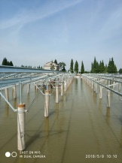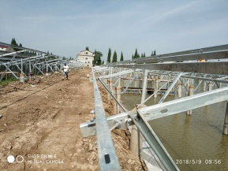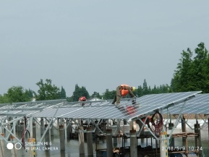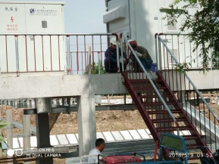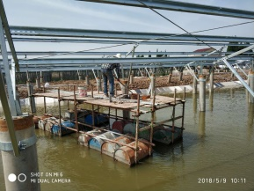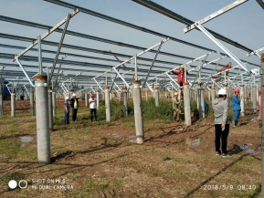

现场人员：张海龙、苏振峰、仵升靓。